บทที่ 4
ผลการทดลอง

เมื่อได้ทำการต่อวงจรต่างๆ เสร็จเรียบร้อยแล้ว จึงได้ทำการตรวจสอบวงจรว่าสามารถทำงานได้หรือไม่ ซึ่งเมื่อทดลองแล้วสามารถทำงานได้จริง และสามารถเก็บค่าผลการทดลอง สัญญาณเมื่อผ่านอุปกรณ์แต่ละส่วน ที่จุดต่างๆได้ดังต่อไปนี้

4.1 วงจรภาคส่ง

4.1.1 TLP434A

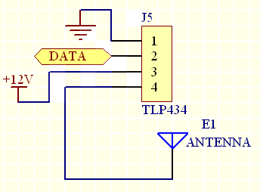
รูปที่ 4-1 รูปวงจรของ TLP434A

สัญญาณ ที่จุด Output

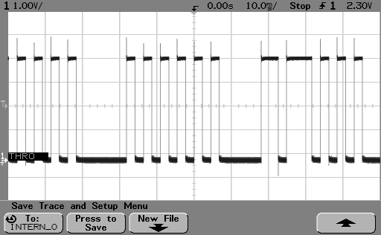
รูปที่ 4-2 สัญญาณ ที่จุด Output ของ TLP434A
4.1.2 TLP315A
สัญญาณ ที่จุด Output

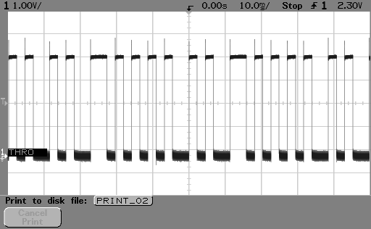
รูปที่ 4-3 สัญญาณ ที่จุด Output ของ TLP315A

4.2 วงจรภาครับ

4.2.1 RLP434A

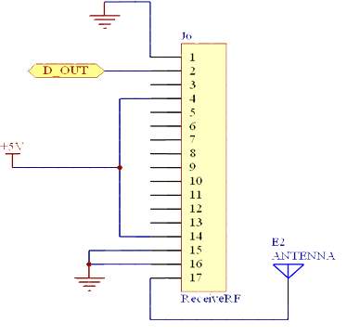
รูปที่ 4-4 รูปวงจรของ RLP434A

สัญญาณ ที่จุด Input

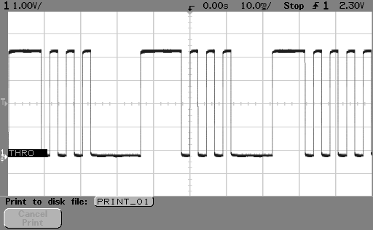
รูปที่ 4-5 สัญญาณ ที่จุด Input ของ RLP434A
4.2.2 RLP315A
สัญญาณ ที่จุด Input

รูปที่ 4-6 สัญญาณ ที่จุด Input ของ RLP315A
4.3 ผลการทดลองในโปรแกรม Visual Basic

การทดลองจะทำโดยการใส่ค่าอินพุตเข้าไปในส่วนของการใส่ข้อมูลว่าโค้ดใดหมายถึงรถประจำทางสายใด และทดลองเซฟค่าที่ใส่ไว้ในไฟล์ที่มีการเก็บเป็นไฟล์ที่มีนามสกุล .bnn แล้วทดลองโหลดไฟล์นั้นขึ้นมาได้ผลถูกต้องตามที่เซฟไว้ดังรูปที่ 4-7 และ รูปที่ 4-8

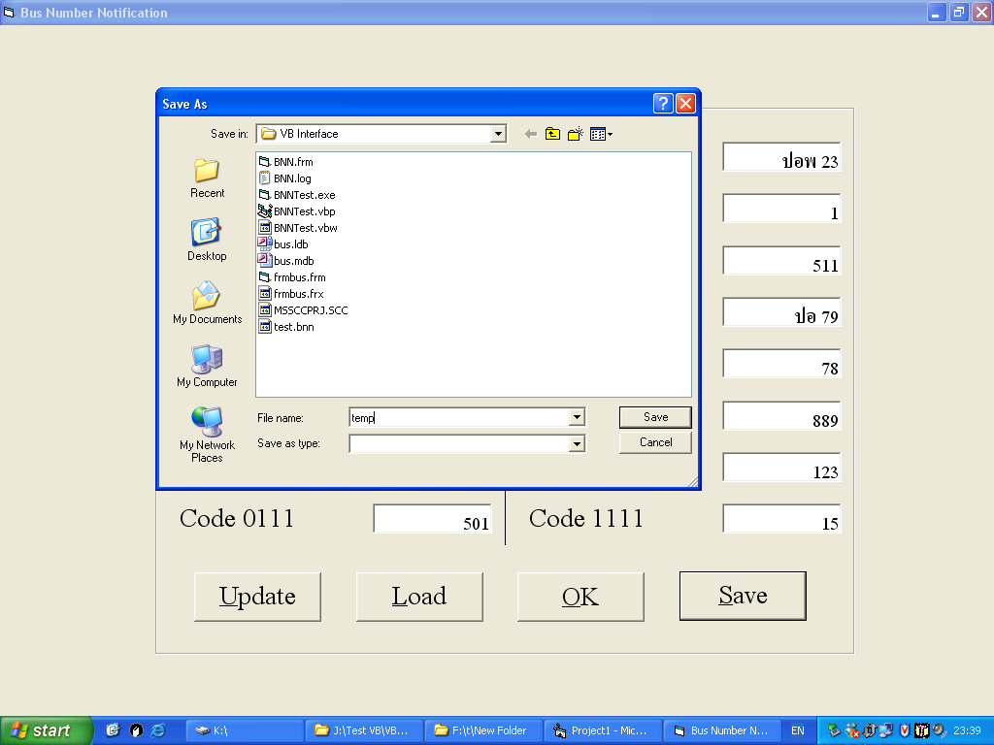

รูปที่ 4-7 แสดงการเซฟไฟล์ที่ชื่อ temp
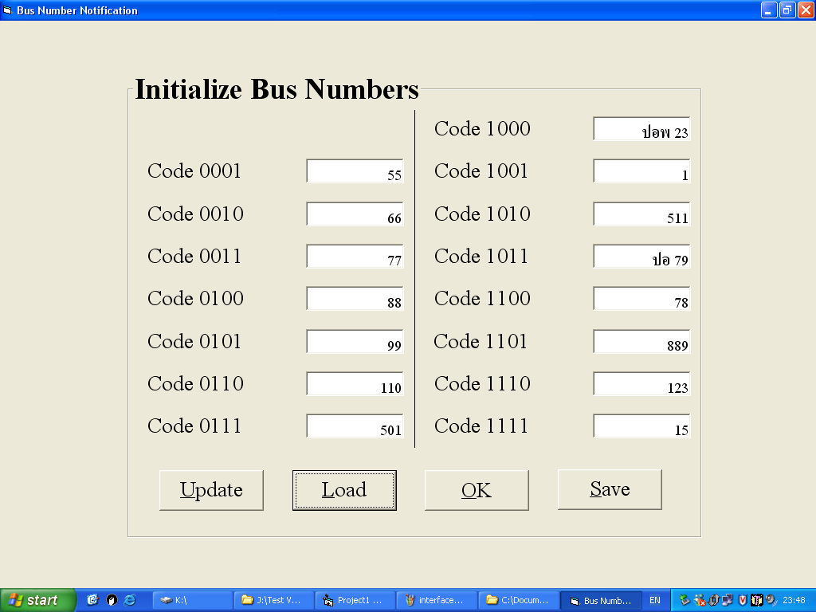

รูปที่ 4-8 แสดงการโหลดไฟล์ temp.bnn ออกมาแสดงค่า

หลังจากนั้นทำการทดลองนำบอร์ดรถประจำทางที่มีการโปรแกรมโค้ดหมายเลข 1010 เอาไว้มาทดสอบโดยการรับ-ส่งตามรูปแบบที่กำหนด แล้วได้ผลลัพธ์ออกมาอย่างถูกต้อง คือรถประจำทางสาย 511 โดยมีรายละเอียดที่ดึงออกมาแสดงจากฐานข้อมูลถูกต้องด้วยดังรูป 4-9
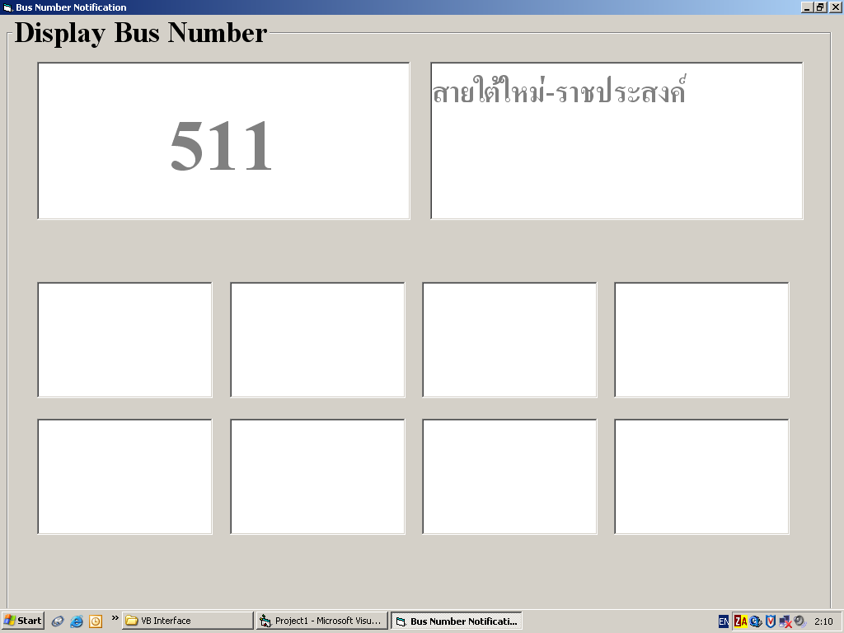

รูปที่ 4-9 แสดงผลจากการรับส่งคลื่นสัญญาณวิทยุ

